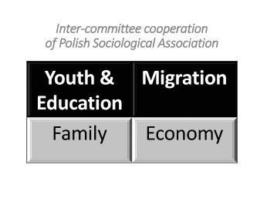
Konferencja Międzysekcyjna online
Polskiego Towarzystwa Socjologicznego
Zmiana społeczna w XXI wieku: Młodzi-Rodzina-Gospodarka-Migracje
The social change in the 21st Century: Youth – Family -Economy – Migration
5-6 listopada 2020

FORMULARZ REJESTRACYJNY
Zgłoszenia konferencyjne przyjmowane są do 10 września
Opłata konferencyjna: 100 pln

Tytuł:
Imię:
Nazwisko:
Email:
[Opcjonalnie: nazwa sekcji PTS, do której należy prezentujący]:

Tytuł proponowanego wystąpienia:

Abstrakt w języku polskim lub angielskim (do 500 słów):

Dane do wystawienia faktury:
(Instytucja, adres, NIP)

Zgłoszenia prosimy kierować na adres: zmianaspoleczna.konferencja@gmail.com
Zawiadomienie o przyjęciu abstraktu: do 25 września 2020
Ogłoszenie programu konferencji: do 30 września 2020

Wyrażam zgodę na przetwarzanie moich danych osobowych w zakresie niezbędnym do organizacji konferencji „Zmiana społeczna w XXI wieku” - zgodnie z Rozporządzeniem Parlamentu Europejskiego i Rady (UE) 2016/679 z dnia 27 kwietnia 2016 r. w sprawie ochrony osób fizycznych w związku z przetwarzaniem danych osobowych i w sprawie swobodnego przepływu takich danych oraz uchylenia dyrektywy 95/46/WE (RODO).

